[22周赛 - Virtual Judge (vjudge.net)](https://vjudge.net/contest/548413#problem/E)

写的时候感觉无从下手，遗漏了题目关键信息

*A*+*B*+*C*+*D*=*N*−1

（没有重复看3遍题，如果有的话应该就不会了）

有了这个就开始罗列情况总结性质

1. xxyy同时存在时，必定有xy，yx ,数量没有限制
2. xxyy同时不存在时，xy和yx不能单独存在

……感觉没多大意义，记住这个列情况的思想，如果用程序枚举下，再把xy，yxxxyy的数量再输出一下·应该可以写，找不到具体的思维过程的题解，都是些直接上规律的

**似乎找到这个个题的意义了，**

**这个题背后的解题思路：就是没头绪时列情况找规律，不要钻牛角尖，直接写就完了，哪怕是背下来的**

**二刷**

// 朴素做法枚举后统计，2e5不支持

// 也不能map优化

// ->找找规律

[云剪贴板 - 洛谷 | 计算机科学教育新生态 (luogu.com.cn)](https://www.luogu.com.cn/paste/97c6qxs4)

找到了像是正解的思路，涉及出度入度的概念

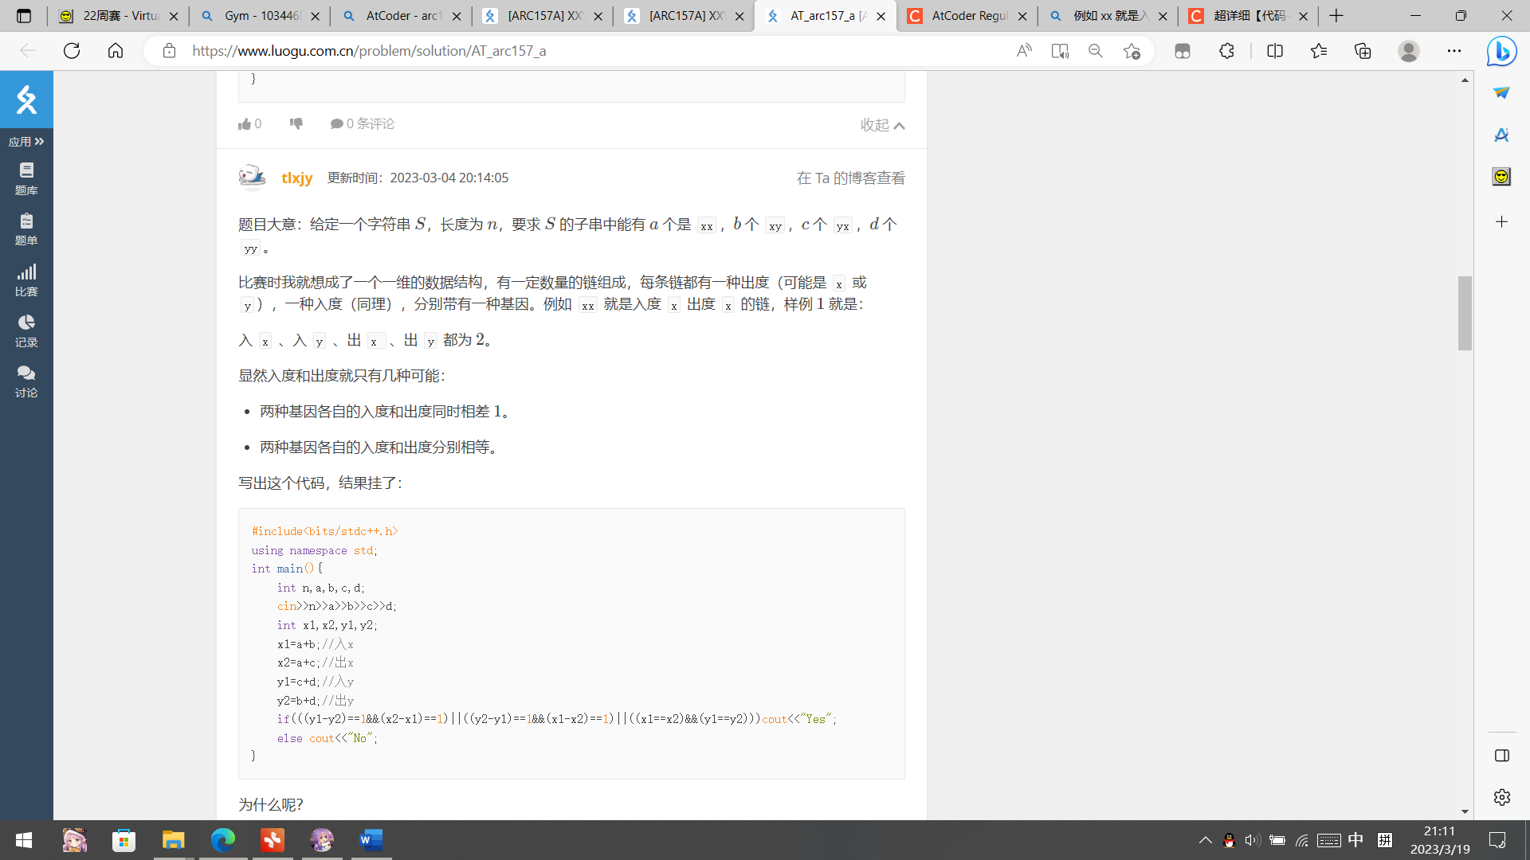

凭记忆解题wa两发，还是要自己打表。

打表后过了，流程稍微有些不规范，下次还是要打表把所有可能列出来